Základní škola Kralupy nad Vltavou, 28.října 182, okres Mělník,
příspěvková organizace
tel. 315 726 359, e-mail zskpy28rijna@centrum.cz

VÝROČNÍ ZPRÁVA
O ČINNOSTI ŠKOLY

ve školním roce 2024 - 2025

Obsah:

1. Hlavní úkoly školního roku 2024 – 2025
2. Charakteristika školy
2.1. Základní údaje o škole
2.2. Zřizovatel
2.3. Součásti školy
2.4. Základní údaje o součástech školy
2.5. Materiálně technické podmínky
2.6. Údaje o zapojení školy do rozvojových a mezinárodních programů
2.7. Údaje o školské radě
3. Přehled oborů základního vzdělávání a vzdělávací programy
3.1. Přehled oborů základního vzdělávání
3.2. Vzdělávací programy
4. Přehled pracovníků školy:
4.1. Základní údaje o pracovnících školy
4.2. Údaje o pedagogických pracovnících
4.3. Údaje o zapojení školy do dalšího vzdělávání v rámci celoživotního učení
4.4. Odborná kvalifikace pedagogických pracovníků a aprobovanost ve výuce.
4.5. Pedagogičtí pracovníci podle věku
4.6. Údaje o nepedagogických pracovnících
5. Zápis k povinné školní docházce a přijímání žáků do víceletého gymnázia
5.1. Zápis k povinné školní docházce
5.2. Výsledky přijímacího řízení
6. Údaje o výsledcích vzdělávání žáků
6.1. Přehled o výsledcích vzdělávání žáků
6.2. Přehled o chování
6.3. Údaje o zameškaných hodinách za celý školní rok
6.4. Údaje o žácích s SVP, nadaných a mimořádně nadaných a s nárokem na poskytování jazykové přípravy
6.5. Údaje o prevenci sociálně patologických jevů a rizikového chování
7. Školní družina
8. Údaje o výsledcích inspekční činnosti provedené ČŠI
9. Údaje o aktivitách a prezentaci školy na veřejnosti
10. Stravování
11. Zpráva o poskytování informací v období roku 2024
12. Sebehodnocení – vlastní hodnocení školy a stručné vyhodnocení
naplňování cílů ŠVP
13. Zpráva o hospodaření za rok 2024

1. Hlavní úkoly školního roku 2024 – 2025

- modernizace vyučování, častější zapojování počítačů a interaktivních tabulí do výuky,
využívání vlastních materiálů a dostupných výukových programů a portálů ve výuce
- pokračování ve zlepšování vnitřního i vnějšího prostředí školy
- zaměření především na rozvoj digitálních kompetencí a sebehodnocení žáků
- zkvalitnění spolupráce a stálé prohlubování vztahů s rodiči žáků, vedení třídních schůzek
formou tripartity jako podpora formativního hodnocení a rozvoje sebehodnocení žáků i
učitelů, zaměřeno na transparentnost, otevřenost a vzájemnou důvěru
- podpora slušného chování mezi žáky, důraz kladen na vzájemný respekt a toleranci,
wellbeing, zdravé a pozitivní klima školy

2. Charakteristika školy

2.1. Základní údaje o škole

Název: Základní škola Kralupy nad Vltavou, 28. října 182, okr. Mělník, příspěvková organizace

Adresa školy: ul. 28. října 182, 278 01 Kralupy nad Vltavou

Právní forma: příspěvková organizace

IČO: 71010823

Vedení školy: ředitelka – Mgr. Ivana Šulová

Kontakt: tel.: 315 726 359, 607769001
e-mail: zskpy28rijna@centrum.cz
www: zsmikovice.cz

2.2. Zřizovatel

Název zřizovatele: Město Kralupy nad Vltavou

Adresa zřizovatele: Palackého nám. 1, 278 01 Kralupy nad Vltavou

Kontakt: tel.: + 420 315 739 811 – ústředna
+420 607 769 001
fax: + 420 315 723 479
e-mail: město@mestokralupy.cz
www: www.mestokralupy.cz

2.3. Součásti školy

Základní škola kapacita 150 žáků
Školní družina kapacita 60 žáků – 2 oddělení
Školní jídelna kapacita 150

2.4. Základní údaje o součástech školy (k 30. 9. 2024)

Součást školy | Počet tříd/  Oddělení | Počet dětí/ žáků | Počet dětí/ žáků  na třídu
1. stupeň ZŠ | 5 | 111 | 22,2
ŠD | 2 | 60 | 30
ŠJ | - | 108 | -
Komentář: ZŠ 1. - 5. ročník, v každém ročníku po jedné třídě. Třídy se naplňují do počtu
maximálně 27 z důvodu nedostatečného prostoru ve třídách a začleňování žáků
se SVP při kapacitě 30 žáků. Stupeň vzdělání - základní.
Školu navštěvovali žáci převážně ze spádového obvodu Mikovice a Minice,
pokud povoluje kapacita školy, přijímáme žáky i z nespádových oblastí
na žádost zákonných zástupců.

2.5. Materiálně technické podmínky

Učebny, herny | 5 kmenových učeben, v jedné z nich, kmenová učebna 4. třídy, umístěny v zadní části PC, v kmenové učebně 3. třídy umístěna knihovna a herna, 3 místnosti ŠD + kmenová učebna 2. třídy využívána jako ŠD z důvodu zajištění dostatečného prostoru z hygienického hlediska
Odborné pracovny | 1 jazyková učebna, vybavena IT
Odpočinkový areál, zahrada, hřiště | víceúčelová zahrada s herními prvky, pískovištěm a vybudované sportovní hřiště s umělým povrchem  (možnost využití-volejbal, basketbal, fotbal,  badminton)
Sportovní zařízení | tělocvična – sál pro sportovní činnosti
Žákovský nábytek | dostatečný počet žákovských lavic, všechny kmenové učebny plně vybaveny výškově stavitelnými lavicemi, postupně doplňujeme
Vybavení učebními pomůckami, hračkami, sportovním nářadím, apod. | průběžně doplňovány a dokupovány dle finančních možností rozpočtu
Vybavení školy audiovizuální a výpočetní technikou | 5x interaktivní tabule + 5x notebook  12žákovských PC Dell  20 žákovských notebooků Lenovo  1 učitelský mini PC Asome- sborovna  1 kopírka Kyocera a 1 tiskárna Canon  4 učitelské notebooky  1 mini PC Asome v ředitelně + 1 notebook Dell + tiskárna Canon a notebook ŠJ + tiskárna Canon  v 1.třídě televizor s DVD  v ŠD 2x notebook+tiskárna  televizor s DVD, dataprojektor  1 radiomagnetofon s CD přehravačem  internet dostupný v celé budově - pokryto WIFI připojením  4 sestavy reprobeden, digitální fotoaparát, kamera, mikroskopy  2x vizualizér  20 tabletů + 2 nabíjecí stanice  Blue-boty - – 3 sady po šesti  10 ks NTB Acer + nabíjecí stanice  Ozoboty ( Ozobot BIT+ školní sada, 12 ks) Enginominirobotics (Engino Mini Robotics 8 ks)
Komentář: Škola má odpovídající prostorové podmínky pro výchovu a vzdělání. Všechny
kmenové učebny vyhovují hygienickým požadavkům, ve všech máme výškově
stavitelné lavice.
Hygienická zařízení pro žáky splňují hygienické požadavky, včetně hygienické
kabiny pro dívky.
Technický stav budovy: vnitřní prostory jsou bez zjevných závad, případné
závady jsou ihned odstraňovány.
Na běžný provoz, tj. energie a drobné opravy dostává škola přiměřené množství
prostředků. Dokončili jsme rekonstrukci podlahové krytiny v kanceláři ŠJ – došlo
k položení nového PVC.
Vybavení počítačovou technikou stále zlepšujeme, využíváme sponzorů i
příspěvku MŠMT a letos jsme čerpali ze Šablon OP JAK fondu EU na pořízení.

Dle finančních prostředků budeme v tomto směru pokračovat.

2.6. Údaje o zapojení školy do rozvojových a mezinárodních programů

V letošním školním roce se naše škola zapojila do programu Šablony II - OP JAK.

2.7. Údaje o školské radě

Datum zřízení: 23. 11. 2023 (po nových volbách)

Počet členů: 6 (Petr Holeček, Ing.Vojtěch Pohl, Ing. Marcela Marhanová,

Mgr. Kateřina Domanská, Lenka Cabrnochová, Mgr. Adéla

Trnobranská)

Kontakt: předseda – Mgr. Adéla Trnobranská, zástupce pedagogů

3. Přehled učebního plánu a vzdělávací program

3.1. První až pátý ročník - obor vzdělávání 79-01-C/01 Základní škola

3.2. V letošním školním roce se ve všech ročnících vyučovalo podle nově přepracovaného školního vzdělávacího programu „Brána do života“, verze 4, č.j.:ZS28R266/2023, jehož zavedení do praxe proběhlo bez větších problémů.

Nepovinné předměty a zájmové útvary:

Sportovní hry - dívky M.Michálková 13 žáků
Sportovní hry - chlapci L.Cabrnochová 6 žáků
Konverzace v anglickém jazyce Mgr. M.Šula 11 žáků
Kroužky anglického jazyka Mgr. A.Trnobranská 30 žáků

Ve škole jsou provozovány i další zájmové kroužky pod vedením externích pracovníků
(rugby, fotbal, cirkusový kroužek, jóga pro rodiče a děti, taneční kroužek, gymnastický kroužek – ASPV, sportovní – Děti na startu, Veselá věda, šachy).

Výchovně vzdělávací práce je na velmi slušné úrovni, dařilo se nám plnit plán práce školy. Velmi slušná úroveň vzdělávání se nám daří i díky přiměřenému a citlivému používání moderních vyučovacích pomůcek; zapojování počítačů – NTB, tabletů především do jazykové výuky a výuky přírodovědy i vlastivědy, využití interaktivních tabulí i v jiných předmětech, jako např. Čj, M. Nejčastěji jsou využívány tyto metody práce: výklad, samostatná práce, práce ve dvojicích, skupinách, individuální práce, řešení problémových úkolů, využívání výukových programů na PC, interaktivních tabulí, demonstrační metody, řízený rozhovor, pozorování, více se budeme snažit o zapojování skupinové práce žáků a vzájemné kooperace a spolupráce a diferenciace učiva. Do hodin zavádíme práci v komunitních kruzích.
Většina dostupných pomůcek je využívána, zastaralé jsou postupně vyřazovány a nahrazovány moderními – podle finančních možností. Většina kmenových učeben je vybavena IT technikou, která je v hodinách účelně používána.
Ve výuce jsou využívány učebnice, jejichž aktualizace a obměna je prováděna na základě návrhů vyučujících jednotlivých předmětů podle konkrétních nabídek jednotlivých vydavatelství a podle finančních možností. Učitelé využívají dostupné výukové programy, pracovní listy dostupné na portálech, které máme zveřejněny pro zákonné zástupce na webu školy. Výuku doplňujeme o výukové programy například ZOO Praha, Městského muzea nebo Knihovny v Kralupech nad Vltavou atd.
Zákonní zástupci komunikují se školou přes školní informační systém Škola online. Všechna hodnocení byla formativní i sumativní formou. Uplatňujeme velmi individuální přístup, do elektronické žákovské knížky byly známky pravidelně zapisovány, aby měli přehled žáci i zákonní zástupci. Veškerá komunikace byla vedena v kompetenci TU, vyučujících jednotlivých předmětů a vyhodnoceno na pedagogických poradách. Ve škole bylo pro žáky zřízeno doučování. Zapojily se také asistentky pedagoga. Zákonní zástupci jsou pravidelně informováni o dění ve škole, o výsledcích učení a chování žáků formou třídních schůzek a tripartit, konzultačních hodin, letáků, zpráv v elektronických žákovských knížkách, zveřejňováním akcí školy na webových stránkách školy. V případě zhoršení prospěchu či chování žáka jsou zákonní zástupci bezprostředně informováni nebo jsou zváni do školy k projednání. Většina zákonných zástupců se o činnost školy zajímá.
Ve škole pracuje Spolek SRPŠ; ve spolupráci s pracovníky školy připravuje různé akce např. Masopustní karneval, závod v orientačním běhu pro všechny žáky školy nebo akce Hurá na prázdniny.

4. Přehled pracovníků školy:

4.1. Základní údaje o pracovnících školy

Počet pracovníků celkem | 17
Počet učitelů | 7
Počet asistentů pedagoga | 4
Počet vychovatelů ŠD | 2
Počet nepedagogických zaměstnanců ZŠ | 3
Počet nepedagogických zaměstnanců ŠJ | 3

Vychovatelky ŠD pracují na zkrácený úvazek – 0,5 také jako asistentky pedagoga.

4.2. Údaje o pedagogických pracovnících

Pedagogičtí pracovníci | Funkce | Úvazek | Roků ped. Praxe | Stupeň vzdělání
Mgr. Ivana Šulová | Ředitelka | 1,0 | 32 | VŠ
Lenka Růžková | Učitelka | 1,0 | 26 | SpgŠ
Mgr. Vendula Seinerová | Učitelka | 1,0 | 19 | VŠ
Mgr. Adéla Trnobranská | Učitelka | 1,0 | 28 | VŠ
Mgr. Julie Svobodová | Učitelka | 1,0 | 31 | VŠ
Mgr. Marek Šula | Zástupce ŘŠ | 1,0 | 5 | VŠ
Mgr. Jaroslava Strejčková | Učitelka | 1,0 | 40 | VŠ
Michaela Michálková | Asistentka pedagoga | 0,5 | 2 | SpgŠ
Martina Francová | Asistentka pedagoga | 0,75 | 4 | SŠ
Lenka Cabrnochová | Asistentka pedagoga | 0,5 | 5 | SŠ
Mgr. Mariem Mertová | Asistentka pedagoga | 0,5 | 1 | VŠ
Michaela Michálková | Vychovatelka ŠD | 1,0 | 24 | SpgŠ
Lenka Cabrnochová | Vychovatelka ŠD | 1,0 | 2 | SŠ
Komentář: Krátkodobé nepřítomnosti zaviněné nemocemi, účastí na DVPP, čerpáním dovolené jsme řešili suplováním nebo výměnou hodin, po vzájemné domluvě, někdy dohledem konaným AP. Všichni pedagogičtí pracovníci mají pedagogické vzdělání.

4.3. Údaje o zapojení školy do dalšího vzdělávání v rámci celoživotního vzdělávání

Celoživotní vzdělávání je nedílnou součástí praxe pedagogických pracovníků školy.
Pedagogové školy mají v rámci osobního profesního růstu zájem vzdělávat se v oblasti nových metod výchovně vzdělávací práce včetně metod práce se žáky se SVP a v oblasti IT.
Problémem v realizaci DVPP je ale nesnadné zajištění výuky v době, kdy se pedagogové účastní seminářů, školení a kurzů, vzhledem k malému počtu pedagogických pracovníků.
Většina pedagogů využila možnosti návštěvy kurzů a přednášek realizovaných v odpoledních hodinách nebo v době prázdnin či formou webinářů v on-line prostředí, viz níže – semináře absolvovány za 1. pololetí 2024/2025:

JMÉNO NÁZEV ŠKOLENÍ ORGANIZACE TERMÍN

Cabrnochová L. | Klima ve třídě– inspirace z polních i přespolních podmínek | Učitelnice | 23.9.2024
 | Vedení žáků k odpovědnosti za učení a chování | Učitelnice | 15.10.2024
 | Zlepšení duševního zdraví, odstranění stigmatu a podpora začleňování | WHO | 15.10.2024
 | Začlenění žáka s PAS do kolektivu (ze záznamu) | Učitelnice | 4.11.2024
 | Číselný obor 1-100 | Včelka | 26.11.2024
 | Pohádky při výuce – Tři prasátka v akci | Učitelnice | 4.12.2024
 | Studium VŠ – speciální pedagogika – 1.semestr | VŠ Ambis | 2024
Francová M. | Odstartujte svoji třídu | SocioEmoční učení | 27.8.2024
 | Vedení žáků k odpovědnosti za učení a chování | Učitelnice | 15.10.2024
 | Studium pedagogiky pro vychovatele | MILLS, Čelákovice | 17.11.2024
 | Psychické problémy mládeže | DG Kralupy | 27.11.2024
 | Wellbeing ve škole | Učitelnice | 10.2.2025
Michálková M. | Od starého mrazáku k využitelným surovinám pro novou výrobu  Jak REMOBIL nakládá s mobilními telefony  Jak na prodloužení životnosti MT  Jak na diferenciaci ve výuce  Pohádky ve výuce Tři prasátka v akci | Recyklohraní  Recyklohraní  Recyklohraní  Učitelnice  Učitelnice | 14.10. 2024  4.11.2024  9.12.2024  13.11.2024  4.12.2024
Strejčková J. | Provedení matematické diagnostiky v aplikaci Včelka |  | 27.8.2024
Růžková L. | Klima ve třídě – inspirace z polních i přespolních podmínek | Učitelnice | 23.9.2024
 | Workshop 3D pera | MAP Kralupsko | 8.10.2024
 | Vedení žáků k odpovědnosti za učení a chování | Učitelnice | 15.10.2024
 | Jak na český jazyk na 1.stupni ZŠ | RAABE | 21.10.2024
 | Jak na diferenciaci ve výuce | Učitelnice | 13.11.2024
 | Hudební výchova 2 | Taktik | 25.11.2024
 | Párové čtení aneb v jednoduchosti je síla | Taktik | 28.11.2024
 | Tělocvik jako klíč k úspěchu | Učitelnice | 14.1.2025
 | Wellbeing ve škole | Učitelnice | 10.2.2025
 | Jak identifikovat ohrožené dítě | SOFA | 2.3.2025
Seinerová V. | AI pro učitele 1 . stupně ZŠ | NPI | 24.10.2024
Svobodová J. | Od starého mrazáku k využitelným surovinám pro novou výrobu | Recyklohraní | 14.10. 2024
 | Vedení žáků k odpovědnosti za učení a chování  Jak REMOBIL nakládá s mobilními telefony  Jak na diferenciaci ve výuce  Jak udělat ze třídy funkční tým  Wellbeing ve škole | Učitelnice  Recyklohraní  Učitelnice  Tvořivá škola  Učitelnice | 15.10. 2024  4.11. 2024  13.11. 2024  28.11. 2024  10. 2. 2025
Trnobranská A. | Provedení matematické diagnostiky v aplikaci Včelka | Včelka, Mat bez bariér | 27.8.2024
 | Workshop animace | Piximakey education /MAP/ | 16.9.2024
 | Workshop 3D pera | MAP Kralupy | 8.10.2024
 | Vedení žáků k odpovědnosti za učení a chování | Učitelnice | 15.10.2024
 | Jak na diferenciaci ve výuce | Učitelnice | 13.11.2024

Šulová I. Konference PPRCH Praha Magistrát hl.města 21.10.-22.10.2024

Semináře za 2. pololetí 2024/2025:

Svobodová J. Wellbeing ve škole Učitelnice 10.2.2025
. Jak identifikovat ohrožené dítě SOFA 2.3.2025
Čtenářská gramotnost jinde
než v češtině Učitelnice 5. 3. 2025
Jak připravit nadané děti
na 21.století Učitelnice 14. 4. 2025

Růžková L. Wellbeing ve škole Učitelnice 10.2.2025
Jak identifikovat ohrožené dítě SOFA 2.3.2025
Matematika jinak Taktik 22.4.2025 Čtenářská gramotnost pro 1.st. Taktik 22.4.2025
Seinerová V. Metody RWCT ve výuce jazyků Učíme společně 27.2.2025
Jak identifikovat ohrožené dítě SOFA 3.3.2025
Diagnostika třídy Učíme společně 12.3.2025
Efektivní využití Chat GPT ve
výuce Učíme společně 20.3.2025
Důkazy o učení Učíme společně 25.3.2025
Jednoduché aplikace do výuky
i pro přípravu učitele Contexta 19.5.2025

Trnobranská A. Wellbeing ve škole Učitelnice 10.2.2025
Jak identifikovat ohrožené dítě SOFA 28.2.2025
Informace k principům bezpečné
školy v kontextu ochrany měkkých
cílů MAP IV ORP Kralupy 13.3.2025
Jak propojit čtenářství Učitelnice 26.3.2025
s dalšími předměty
Jednoduché aplikace do výuky Contexta 19.5.2025
i pro přípravu učitele I.

Cabrnochová L. Speciální pedagogika 2.semestr VŠ Ambis 2025
Wellbeing ve škole Učitelnice 10.2.2025
Jak identifikovat ohrožené dítě SOFA 6.3.2025

Francová M. Wellbeing ve škole Učitelnice 10.2.2025
Jak identifikovat ohrožené dítě SOFA 25.2.2025
Jak připravit nadané děti Učitelnice 14.4.2025
na 21. století
Aby se nám děti svěřily Teorie typů 20.5.2025

Michálková M. Tělocvik jako klíč k úspěchu Učitelnice 14.1.2025
Použitý textil po roce 2025 Recyklohraní 27.1.2025
Wellbeing ve škole Učitelnice 10.2.2025
Oběhové hosp.ve výuce i v Recyklohraní 24.2.2025
životě školy (cyklus 3.webinářů)
Oběhové hosp., Recyklohraní 10.3.2025 Cirkulární ekonomika v ČR
Jak identifikovat ohrožené děti SOFA 23.3.2025

Oběhové hosp., Cirkulární ekonomika ve výuce Recyklohraní 24.3.2025 Jak propojit čtenářství s dalšími předměty Učitelnice 26.3.2025
CO2, klimatická změna - a co na to stromy? Recyklohraní 7.4.2025 Jak připravit nadané děti na 21.století Učitelnice 14.4.2025

Šulová I. Seminář – Řešení konfliktů - MěÚ Kralupy 14.5. 2025
Setkání pracovníků škol a pracovníků OSPOD Středočeského kraje 21.5.2025

školení celé sborovny v ZŠ 28. října - 6.6.2025 - Práce s žáky se speciálními vzdělávacími potřebami; vzdělávání heterogenních kolektivů – PPPK Praha – manželé Kašparovi.

Školení zaměstnanců školní jídelny proběhlo v době jarních prázdnin dne 25.2.2025 - v pobočce KHS v Mělníku.

4.4. Pedagogičtí pracovníci podle věku

Do 35 let |  | 35 – 45 let |  | 45 – 55 let |  | nad 55 let do důch. věku |  | v důchod. věku |  | Celkem
ženy | muži | ženy | muži | Ženy | muži | ženy | muži | ženy | muži | ženy | muži
0 | 1 | 4 | - | 5 | - | 1 | - | 0 | 0 | 10 | 1

4.5. Údaje o nepedagogických pracovnících

Ostatní pracovníci | Funkce | Úvazek | Stupeň vzdělání
Pavel Nezkusil | školník | 0,5 | SOU
Helena Firoňová | uklízečka | 1,0 | SOU
Šárka Tomíčková | vedoucí školní jídelny ZŠ | 0,5 | SŠ
Monika Rérychová | samostatná kuchařka | 1,0 | SOU
Věra Jeřábková | pracovnice provozu ŠJ | 0,5 | SOU
Iveta Pokorná | uklízečka | 0,5 | SOU
Komentář:

5. Zápis k povinné školní docházce a přijímání žáků do víceletého gymnázia

5.1. Zápis k povinné školní docházce

Počet prvních tříd | Počet dětí přijatých do prvních tříd | Z toho počet dětí starších 6ti let (nástup po odkladu) | Počet odkladů pro školní rok 2024/2025
1 | 16 | 6 | 6
Komentář:

5.2. Výsledky přijímacího řízení do víceletého gymnázia

Počet přihlášek | Počet přijatých
4 | 1

6. Údaje o výsledcích vzdělávání žáků

6.1. Přehled o výsledcích vzdělávání žáků

Třída | Počet žáků | Prospělo s vyznamenáním | Prospělo | Neprospělo | Nehodnoceno
I. | 21 | 21 | 0 | 0 | 0
II. | 20 | 18 | 2 | 0 | 0
III. | 24 | 23 | 1 | 0 | 0
IV. | 24 | 21 | 3 | 0 | 0
V. | 22 | 14 | 8 | 0 | 0
Celkem | 111 | 97 | 14 | 0 | 0
Komentář:

6.2. Přehled o chování

Třída | Počet žáků | Pochvala ŘŠ | Pochvala TU | Napomenutí TU | Důtka TU | Důtka ŘŠ | 2. stupeň | 3. stupeň
I. | 21 | 0 | 2 | 0 | 0 | 0 | 0 | 0
II. | 20 | 0 | 1 | 1 | 0 | 0 | 0 | 0
III. | 24 | 0 | 13 | 0 | 0 | 0 | 0 | 0
IV. | 24 | 0 | 5 | 0 | 0 | 0 | 0 | 0
V. | 22 | 0 | 4 | 1 | 1 | 0 | 0 | 0
Celkem | 111 | 0 | 23 | 2 | 1 | 0 | 0 | 0

V letošním školním roce se nám dařilo udržovat přátelské a motivující klima ve škole. Pedagogové se chovají k žákům vstřícně a s respektem, stejně jako učitelé mezi sebou a vedení školy vůči učitelům. Prostředí školy je bezpečné. Je kladen důraz na respektování základních pravidel slušného chování a komunikace.

6.3. Údaje o zameškaných hodinách za celý školní rok

Třída | Počet omluvených hodin | Počet omluvených hodin na žáka | Počet neomluvených hodin | Počet neomluvených hodin na žáka
I. | 2253 | 107,29 | 0 | 0
II. | 2159 | 98,14 | 0 | 0
III. | 3221 | 128,84 | 0 | 0
IV. | 2446 | 111,18 | 55 | 2,2
V. | 3158 | 143,54 | 0 | 0
Celkem | 13237 | 119,25 | 0 | 0

6.4. Údaje o žácích s SVP, nadaných a mimořádně nadaných a s nárokem na poskytování jazykové přípravy

Stupeň PO | I. roč. | II. roč. | III. roč. | IV. roč. | V. roč. | Celkem
1. stupeň podpůrného opatření | 0 | 1 | 1 | 1 | 1 | 4
2. stupeň podpůrného opatření | 0 | 1 | 4 | 3 | 3 | 11
3. stupeň podpůrného opatření | 1 | 3 | 1 | 0 | 6 | 11
4. stupeň podpůrného opatření | 0 | 0 | 0 | 0 | 0 | 0
Celkem |  |  |  |  |  | 26
Komentář: Spolupráce s PPP Mělník, Kladno, Roztoky, SPC Praha, Kladno je velice dobrá, doporučení ŠPZ pro vzdělávání žáků s SVP ve škole je poskytováno do DS školy.

Žákům byla poskytována podpora dle podkladů a DŠPZ, zajištěno doučování dle potřeb.

6.5. Údaje o primární prevenci, prevenci sociálně patologických jevů a rizikového chování

Dne 5.9.2024 - Preventivní aktivity – přednášky – Roman Neugebauer – MP Kralupy nad Vltavou:
Bezpečně doma a na silnici – 1. a 2. ročník
Dne 19.12.2024 – přednášky Malý kriminalista – 3. a 4. a Základy právního vědomí – 5. ročník
Dne 3.10.2025 – proběhl navazující program Etické dílny s názvem Buďme kamarádi ve 2. třídě.
Dne 9.10.2024 se žáci 5. třídy zúčastnili výstavy „Buď v bezpečí“ v KaSS Kralupy

Dne 23.10.2024 Projekt Zipyho kamarádi – 3. a 4. ročník – Mgr. Cabrnochová
Dne 31.10.2024 - Projekt Jsme jeden tým – 5. ročník –- Mgr. Cabrnochová
Dne 31.3.2025 - Program PP Sám sebou – manželé Kašparovi – PPP Praha – 4. třída

Dne 3.6.2025 - Projekt Zipyho kamarádi – 1. třída - Mgr. Cabrnochová

Hodnocení všech akcí jsme provedli s žáky i učiteli – ohlasy pozitivní, především chválena možnost si vyzkoušet situace, zodpovídání dotazů
Ve všech případech byla škole vždy doručena zpětná vazba, založeno v dokumentaci školy.

Projekt Kočičí zahrada – 5. ročník – celoroční – TU Růžková
4. ročník – celoroční – TU Mgr. Seinerová
3. ročník – celoroční – TU Mgr. Svobodová
2. ročník – celoroční - TU Mgr. Trnobranská

Projekt Kočičí zahrada klade důraz na interaktivní předávání informací, zvyšování sociálních dovedností a kompetencí pomocí podrobně připravených setkání.
Žáky tento program velmi baví a je přínosem pro běžný život žáků i klima třídy.

Žáci 1. a 5. třídy společně tráví čas v programu nazvaném Jak být dobrým kamarádem

Žáci 1.,3. a 5. ročníku se zúčastnili akce Bezpečný den v rámci programu Dny Kralup dne 4.6.2025 organizovaného ve spolupráci s komisí prevence MěÚ, kde se seznámili s prací IZS.

7. Školní družina

Velmi významnou součástí školy je školní družina. Škola využívá vychovatelky při suplování v době nepřítomnosti některých z vyučujících. Dále vychovatelky školní družiny spolupracují při naprosté většině akcí pořádaných školou. Prostředí družiny i vztahy mezi dětmi a vychovatelkami přispívají k velmi kvalitně a užitečně prožitému času. V rámci družiny fungují kroužky sportovních her.
Dlouhodobé a cílené působení vychovatelek, vstřícné a bezpečné prostředí podporuje činnost základní školy v oblasti primární prevence. V letošním školním roce obě vychovatelky pracují i na pozici asistenta pedagoga v 1. a 2. třídě, mají tak k žákům ještě bližší vztah a možnost pozorovat je i při vzdělávacím procesu.

8. Údaje o výsledcích inspekční činnosti provedené ČŠI

V tomto školním roce neproběhla žádná inspekční kontrola.

9. Údaje o aktivitách a prezentaci školy na veřejnosti

Škola organizuje školní akce související s výchovně vzdělávací činností školy.
Většinou jsou programy voleny tak, aby zapadaly do ŠVP a plánů jednotlivých ročníků.
Žáci se zúčastnili těchto kulturních a výchovně vzdělávacích akcí:

Září | Přednáška MěP – Bezpečnost při cestě do školy  Zahájení celoročního projektu Trenéři ve škole  Přednáška o sběru surovin  Hurá do opery  Zahájení celoročního projektu Jak být dobrým kamarádem | 1. a 2. třída  1. a 2. třída  1. třída  2. třída  1. a 5. třída
Říjen | Program Zipyho kamarádi  Výstava Buď v bezpečí  Etické dílny, program PP  Království železnic Praha  Jsme jeden tým, program PP  Přednášky – Čtenářská gramotnost  KaSS Kralupy – Malý princ | 3. třída  5. třída  2. třída  3. třída  5. třída  1. – 5. třída  3.-5. třída
Listopad | Neviditelná výstava – Praha  Divadlo v Dlouhé - Praha | 5.třída  3. třída
Prosinec | Mikulášská sbírka pro útulek Lesan  Mikulášský program ve spolupráci se SRPŠ  Vánoční besídky a projekt Vánoce  Přednáška Městské policie – Malý kriminalista  Přednáška Městské policie – Právní vědomí  KASS Vltava – Putování za Vánoční hvězdou  Den otevřených dveří a dílny | celá škola  celá škola  celá škola  3. a 4. třída  5. třída  1. a 2. třída  celá škola
Leden | Lyžařský zájezd-Pec pod Sněžkou | 2. – 5. třída – výběr žáků
Únor | Masopustní karneval (SRPŠ)  Matematická soutěž Pangea  Městské muzeum Kralupy -výstava | celá škola  4. a 5. třída  3. a 4. třída
Březen | Matematický klokan  Regionální a krajské kolo – šachy – Neratovice  Archevita-Roztoky  Městská knihovna- Už jsem čtenář  Program PP – Sám sebou  Hurá do opery | celá škola  výběr žáků  4. třída  1. třída  4. třída  2. třída
Duben | Městská knihovna Kralupy  Dopravní výchova  Program Planeta země – Chille - KaSS  Přednášky čtenářské gramotnosti  Divadelní představení KASS  Praha – Vyšehrad  McDonald´s cup | 1. třída  4. třída  4. a 5. třída  celá škola  3. třída  5. třída  výběr žáků
Květen | Pasování na čtenáře – Městská knihovna  Soutěž Nota D- DG Kralupy  Orientační běh (SRPŠ)  ZOO Praha  Škola v přírodě – Malá skála | 1. třída  výběr žáků  celá škola  2. třída  5. třída
Červen | Bezpečný den  Škola v přírodě – Malá Úpa  Hurá na prázdniny (SRPŠ)  Rozlučka 5. třídy  Seifertovy Kralupy – oblastní kolo  Třídní výlet- Úžice  Třídní výlet- Kokořín  Třídní výlet-Nelahozeves  Ropeskipping  Hurá do opery  Zipyho kamarádi | 1., 3., 5. třída  2. a 4. třída  celá škola  5. třída  výběr žáků  3. třída  1. třída  4. třída  výběr žáků 1.-5. třída  2. třída  1. třída

Dopravní výchova:

Dopravní výchova spojená s praktickými jízdami pro žáky 4. třídy se letos uskutečnila na dopravním hřišti v Kralupech nad Vltavou vybudovaného u ZŠ Třebízského dne 16.4.2025

Tělesná výchova a další soutěže:

Pro žáky 1.-5. ročníku byl uspořádán lyžařský zájezd v termínu 6.1.-11.1.2025 v Peci pod Sněžkou.

Žáci se zapojili do řady sportovních soutěží – Ropeskipping, fotbalový turnaj Mc Donald cup, vybíjená, šachy.

Několik žáků se zúčastnilo recitační soutěže Seifertovy Kralupy. Umístili se na předních místech v rámci regionu.

Naši žáci se také zúčastnili matematické soutěže Pangea, matematický Klokan

Opakovaně se naši žáci zapojují do soutěží pořádaných DDM a Městským muzeem Kralupy.

10. Stravování

Součástí školy je i školní jídelna s kuchyní. Ve školním roce 2024/2025 se v jídelně stravovalo 108 strávníků (dle výkazu 31. 10. 2024). Kapacita školní jídelny je 150.

11. Zpráva o poskytování informací v období roku 2024

Zpráva o poskytování informací dle §18, odst. 1 Zákona 106/1999 Sb. – O svobodném přístupu k informacím, v platném znění

za období 2024

V roce 2024 nebyla ředitelce školy podána žádná žádost o poskytnutí informací.
Tato zpráva tvoří přílohu Výroční zprávy o činnosti školy, vydané dne 27. srpna 2025

12. Sebehodnocení školy a stručné vyhodnocení naplňování cílů ŠVP

Žákům 3.-5. ročníku v průběhu druhého pololetí školního roku 2024/2025 byl zadán dotazník – klima třídy na portále www.proskoly.cz, vyhodnoceno na pedagogické radě ke 3.čtvrtletí.
Celkové skóre – Atmosféra ve třídě bylo v 5. třídě 88%, ve 4. třídě 88%, a ve 3. třídě 69%.
Z výsledků vyplývá, že se daří udržovat pozitivní klima jednotlivých třídních kolektivů.
Ve škole opakovaně podporujeme slušné chování mezi žáky, důraz kladen na vzájemný respekt a toleranci. Osvědčil se nám projekt Jak být dobrým kamarádem. Realizován je pro žáky v 1. a 5. ročníku, kdy se nejstarší žáci stávají průvodci těch nejmladších žáků. Projekt je celoroční a žáci tak absolvují společné tvoření, přednášky, čtenářské dílny atd.
V pozitivní atmosféře školy se velmi dobře daří rozvíjet klíčové kompetence jednotlivých žáků, podporujeme individuální přístup a snažíme se tak v podnětném prostředí o maximální rozvoj každého jednotlivce a naplňovat tak zásady wellbeingu.

Pro potřeby jednotlivých tříd pak průběžné provádíme dotazníkové šetření na klima tříd formou dotazníku – Cesta kolem světa, Pustý ostrov. Vždy vyhodnoceno a analyzováno s třídní učitelkou i žáky.

Velmi se nám osvědčilo při zahájení nového týdne vždy 1. vyučovací hodinu Čj věnovat komunikativním aktivitám a dovednostem. Třídní učitelé pracují většinou formou komunitních kruhů, kde mají všichni možnost vyjádřit se k současnému prožívání a v případě potřeby řešit třídnické záležitosti.

Navázali jsme spolupráci s metodickým sdružením ZŠ Kralupy nad Vltavou, Komenského náměstí a v rámci evaluace vyhodnotili společně zadané srovnávací testy na konci školního roku 2024/2025.

13. Zpráva o hospodaření za rok 2024

Účetnictví a mzdová agenda probíhají na naší škole externě. Jedinou doplňkovou činností během roku 2024 byl pronájem tělocvičny a učeben, zájmové kroužky.

Finanční zdroje v roce 2024:

- prostředky přijaté od zřizovatele, tj. prostředky na provoz, příp. na investice

- prostředky získané vedlejší činností, konkrétně hospodářská činnost –doplňkovou činností během roku 2024 byl pronájem tělocvičny, učebny a kroužky

- prostředky přijaté ze státního rozpočtu, tj. prostředky na mzdy, zákonné odvody, ostatní platby za provedenou práci, příděl do FKSP, přímé ONIV

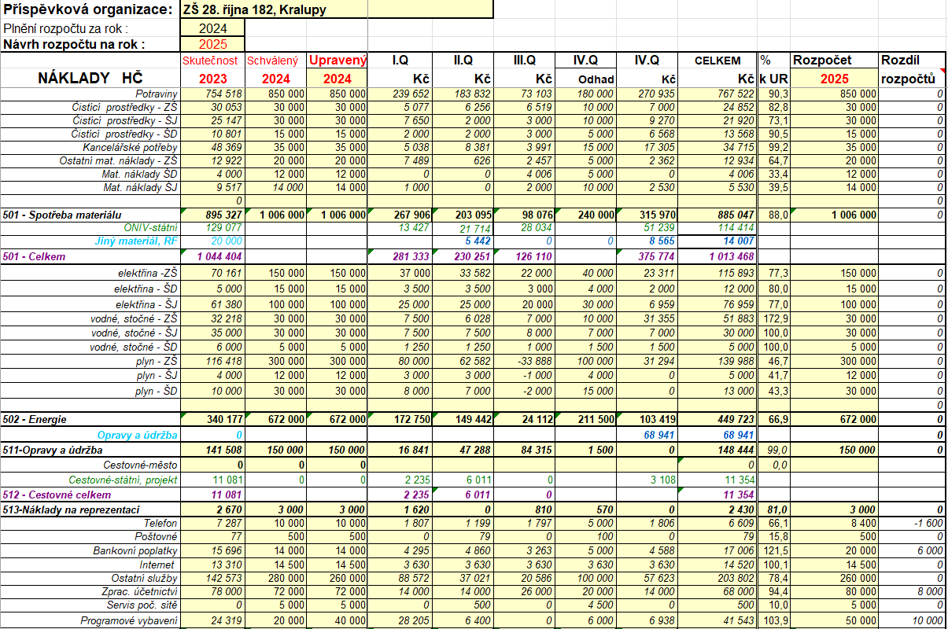

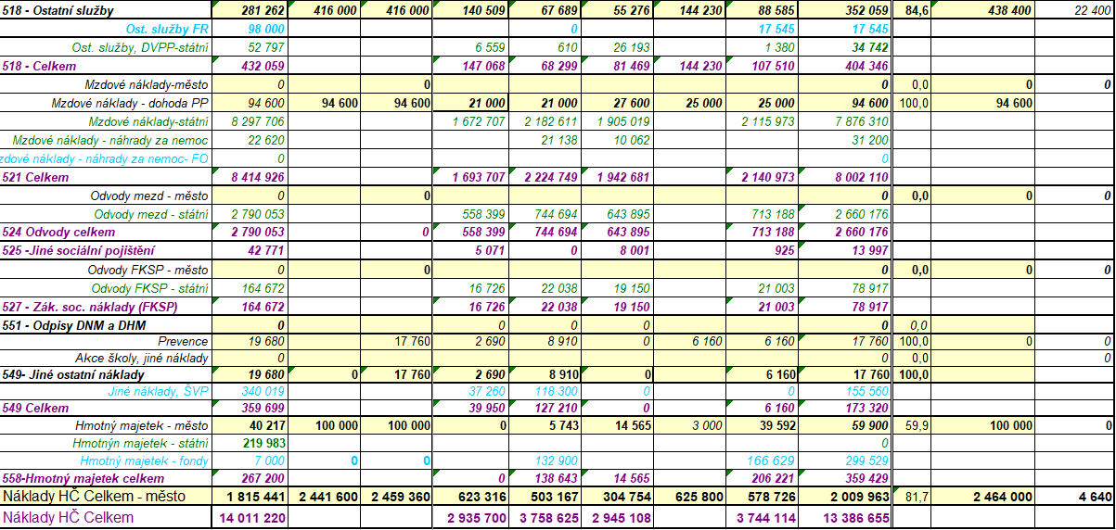

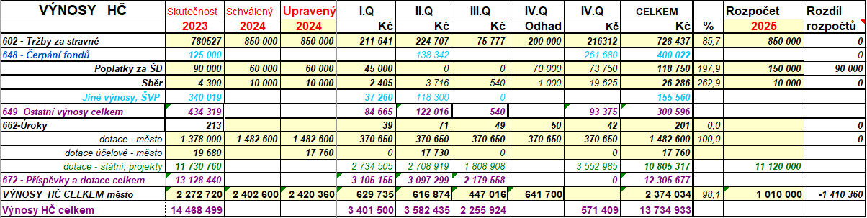

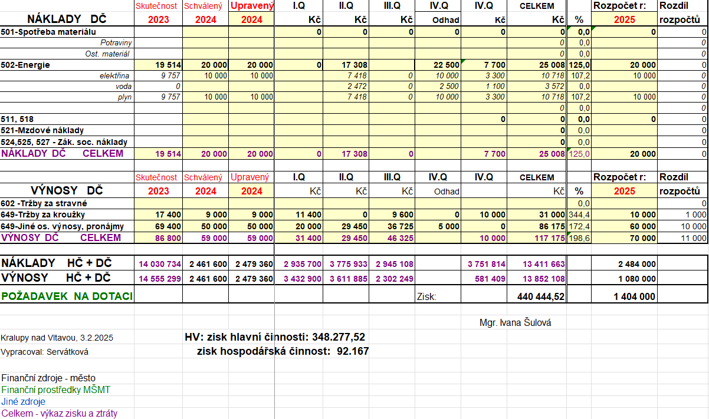

V Kralupech nad Vltavou, dne 27. 8. 2025

Výroční zprávu, Č.j.: ZS28R246/2025, zpracovala: Mgr. Ivana Šulová

Zpráva byla přijata pedagogickou radou dne 27. 8. 2025

Schváleno Školskou radou dne 27. 8. 2025 (viz příloha)

Mgr. Ivana Šulová
ředitelka školy

